**超越日报讨论**

1）产品设计：

主要页面有两个:

首页每日展示一张美图配一句语录，**下拉**后显示**日历**，可以访问历史图片。

 

首页**上拉**后显示第二个页面,第二个页面包含**三个**标签子模块。

点击左上角home返回首页，日报模块包含日报历史文章



应援模块列出当前进行的活动，用户可以转发，或直接获取参与方式

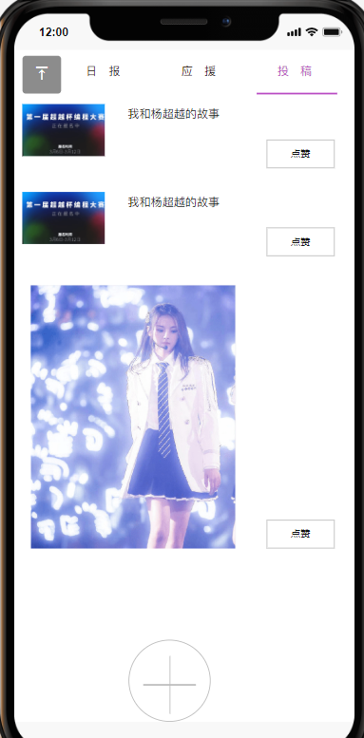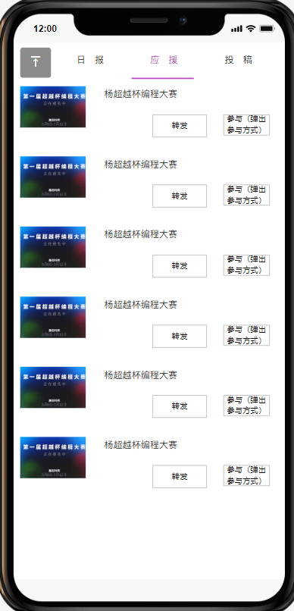

投稿模块最下方用户可以点加号投稿图片或文章，由管理员审批后展示在该页面。

其他用户可以点赞或取消点赞，每日选出点赞最多的作品，至于第二天日报首页，并永久收录，同时作品也将被转载至贴吧等各大平台。

2）日程安排：

半个月其实很赶，大家平时也挺忙的，因此先只完成首页功能，第二页的日报，应援，投稿模块等均为静态页面加跳转，有时间再完善。

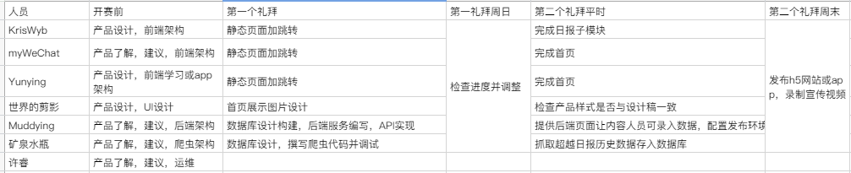

工作量主要在产品设计和前端，后端，爬虫组准备数据和获取接口。

3）项目目前需要解决的问题：

1）评估产品可行性，优化产品设计

2）后端压力测试，10万和100万级别访问压测。